# Как уберечь ребенка от совершения правонарушений?

1. Помните, что семья и ребенок – это целостная система. Станьте для своего ребенка надежной поддержкой и опорой.

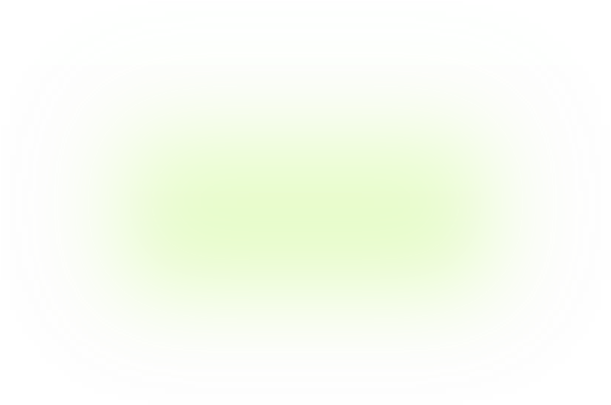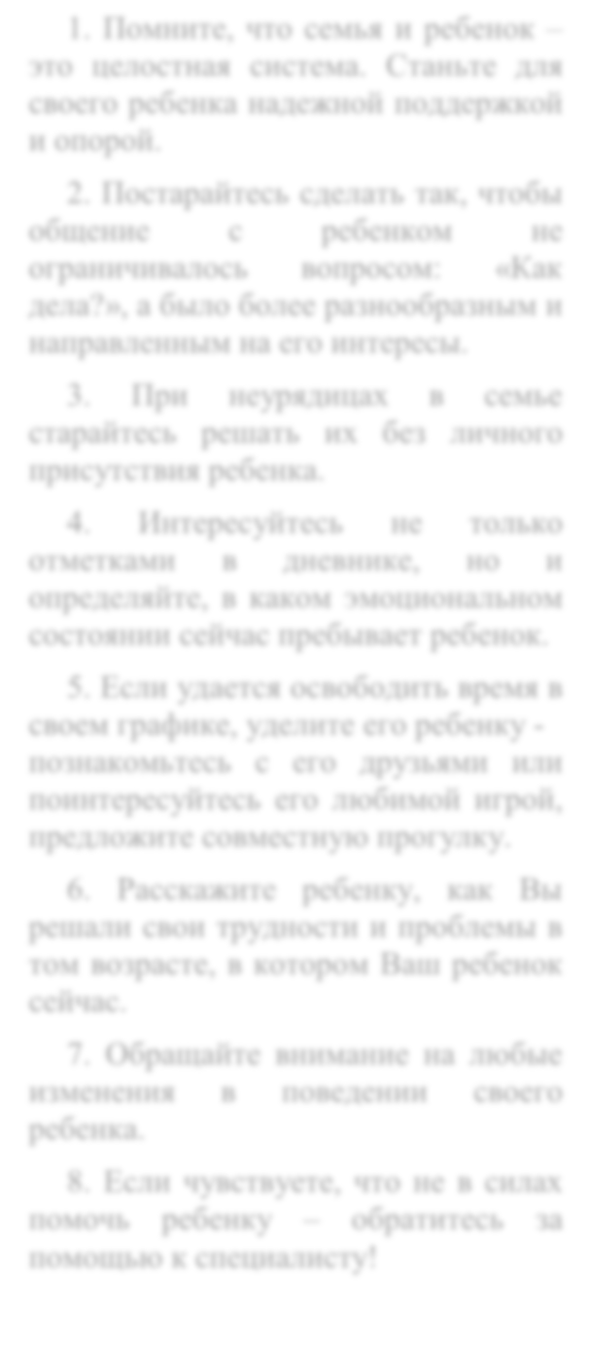

1. Постарайтесь сделать так, чтобы общение с ребенком не ограничивалось вопросом: «Как дела?», а было более разнообразным и направленным на его интересы.
2. При неурядицах в семье старайтесь решать их без личного присутствия ребенка.
3. Интересуйтесь не только отметками в дневнике, но и определяйте, в каком эмоциональном состоянии сейчас пребывает ребенок.
4. Если удается освободить время в своем графике, уделите его ребенку - познакомьтесь с его друзьями или поинтересуйтесь его любимой игрой, предложите совместную прогулку.
5. Расскажите ребенку, как Вы решали свои трудности и проблемы в том возрасте, в котором Ваш ребенок сейчас.
6. Обращайте внимание на любые изменения в поведении своего ребенка.
7. Если чувствуете, что не в силах помочь ребенку – обратитесь за помощью к специалисту!

Записаться на консультацию к специалистам Центра Вы можете по телефонам

*в Полевском:*

# 8 (34350) 4-07-73

*в Екатеринбурге:*

# 8-922-100-58-82

**Контактная информация:**

623384, Свердловская область,

г. Полевской, мкр-н Черемушки, 24 Директор - Пестова Ирина Васильевна Тел./ факс: (34350) 5-77-87

Сайт: [www.centerlado.ru](http://www.centerlado.ru/)

E-mail: [centerlado@yandex.ru](mailto:centerlado@yandex.ru)

620039, г. Екатеринбург,

ул. Машиностроителей, 8

Тел.: 8-922-100-58-82

E-mail: [ladoekb@mail.ru](mailto:ladoekb@mail.ru)

Министерство образования и молодежной политики Свердловской области

Государственное бюджетное учреждение Свердловской области

«Центр психолого-педагогической,

медицинской и социальной помощи «Ладо»

О ПРОФИЛАКТИКЕ ДЕТСКИХ

**ПРАВОНАРУШЕНИЙ**

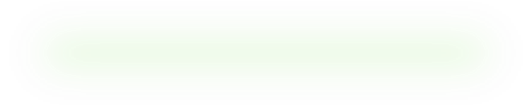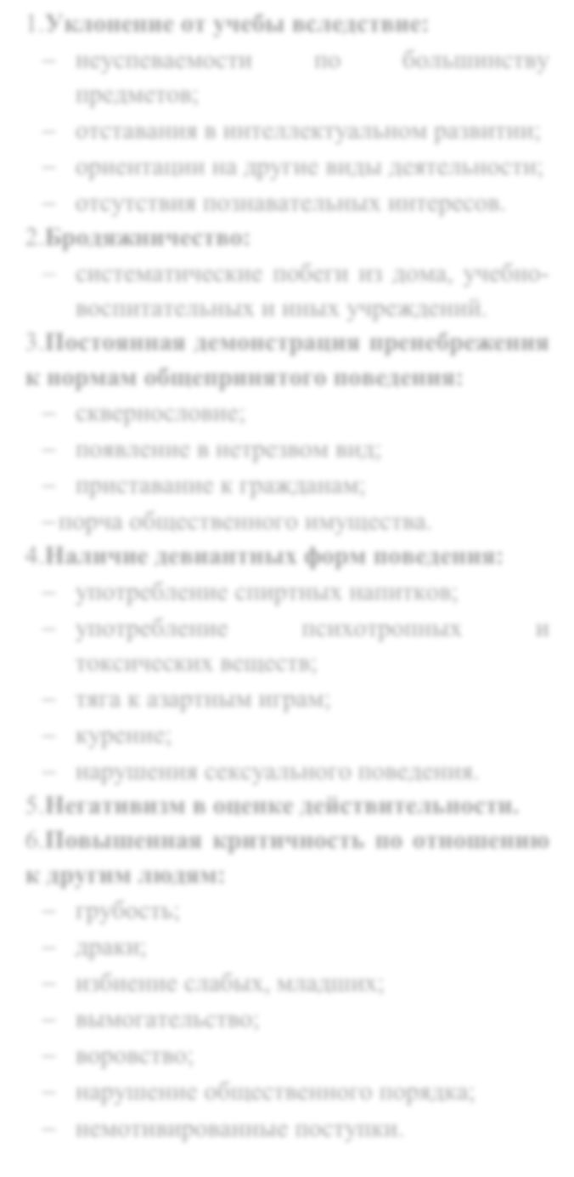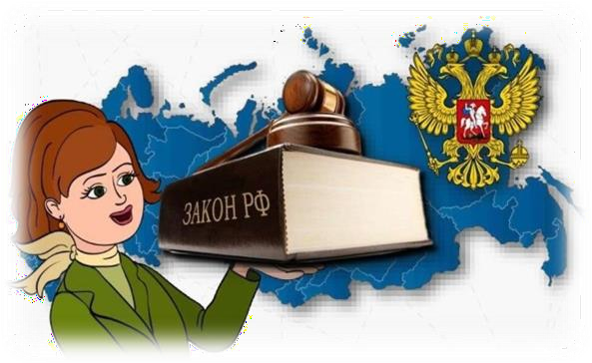

# Детские правонарушения

За последние годы в Свердловской области отмечен значительный рост правонарушений, совершенных несовершеннолетними.

Согласно анализу статистики и оперативной обстановки ГУ МВД России по Свердловской области «О состоянии преступности среди несовершеннолетних и в отношении несовершеннолетних на территории Свердловской области», за 2019 год зарегистрировано 1963 преступления, совершенных несовершеннолетними.

**Наиболее распространенные виды правонарушений**:

1.мелкое хищение и хулиганство; 2.распитие алкогольной продукции в общественных местах;

1. вандализм;
2. управление транспортным средством без права управления;
3. появление в общественных местах в состоянии алкогольного либо наркотического опьянения; 6.незаконный оборот наркотических и других запрещенных к обороту средств.

**-** это виновное

поведение праводееспособного лица, которое противоречит предписаниям норм права, причиняет вред другим лицам и влечет за собой юридическую ответственность.

**Для детей, имеющих склонность к совершению правонарушений, характерно:**

1. **Уклонение от учебы вследствие:**
   * неуспеваемости по большинству предметов;
   * отставания в интеллектуальном развитии;
   * ориентации на другие виды деятельности;
   * отсутствия познавательных интересов. 2.**Бродяжничество:**
   * систематические побеги из дома, учебно- воспитательных и иных учреждений.
2. **Постоянная демонстрация пренебрежения к нормам общепринятого поведения:**
   * сквернословие;
   * появление в нетрезвом вид;
   * приставание к гражданам;

− порча общественного имущества.

1. **Наличие девиантных форм поведения:**
   * употребление спиртных напитков;
   * употребление психотропных и токсических веществ;
   * тяга к азартным играм;
   * курение;
   * нарушения сексуального поведения. 5.**Негативизм в оценке действительности.** 6.**Повышенная критичность по отношению к другим людям:**
   * грубость;
   * драки;
   * избиение слабых, младших;
   * вымогательство;
   * воровство;
   * нарушение общественного порядка;
   * немотивированные поступки.

# Причины совершения детьми правонарушений часто

**обусловлены неблагоприятными условиями семейного воспитания**

1. **Асоциальное поведение родителей** (систематическое пьянство, скандалы, развратное поведение родителей в присутствии ребенка, проявление жестокости).
2. **Недостаточное внимание и любовь со стороны родителей.**
3. **Гиперопека** (нет свободы выбора у ребенка).
4. **бЧрезмерное удовлетворение потребностей ребенка** (отсутствие привычки к разумному самоограничению). 5.**бЧрезмерная требовательность и авторитарность родителей.**

6. **Беспризорность.**

# К административной ответственности может быть привлечено лицо, которое к моменту правонарушения достигло возраста шестнадцати лет

**(статья 2.3 КоАП РФ).**